检测技术服务信息公开表
用人单位  名称 | 青岛优派普环保科技股份有限公司
用人单位注册地址 | 山东省青岛市黄岛区泺河路89号
联系人 | 李海鹏
报告编号 | ZY250015
项目组人员 | 贾健、张心、罗劭、王洪帅
调查专业  技术人员名单 | 贾健、王洪帅 | 调查时间 | 2025.02.09 | 陪同人 | 李海鹏
采样专业  技术人员名单 | 贾健、张心 | 采样时间 | 2025.02.10 | 陪同人 | 李海鹏
检测专业  技术人员名单 | / |  | 检测时间 | /
影像资料  （调查影像资料及采样影像资料） | 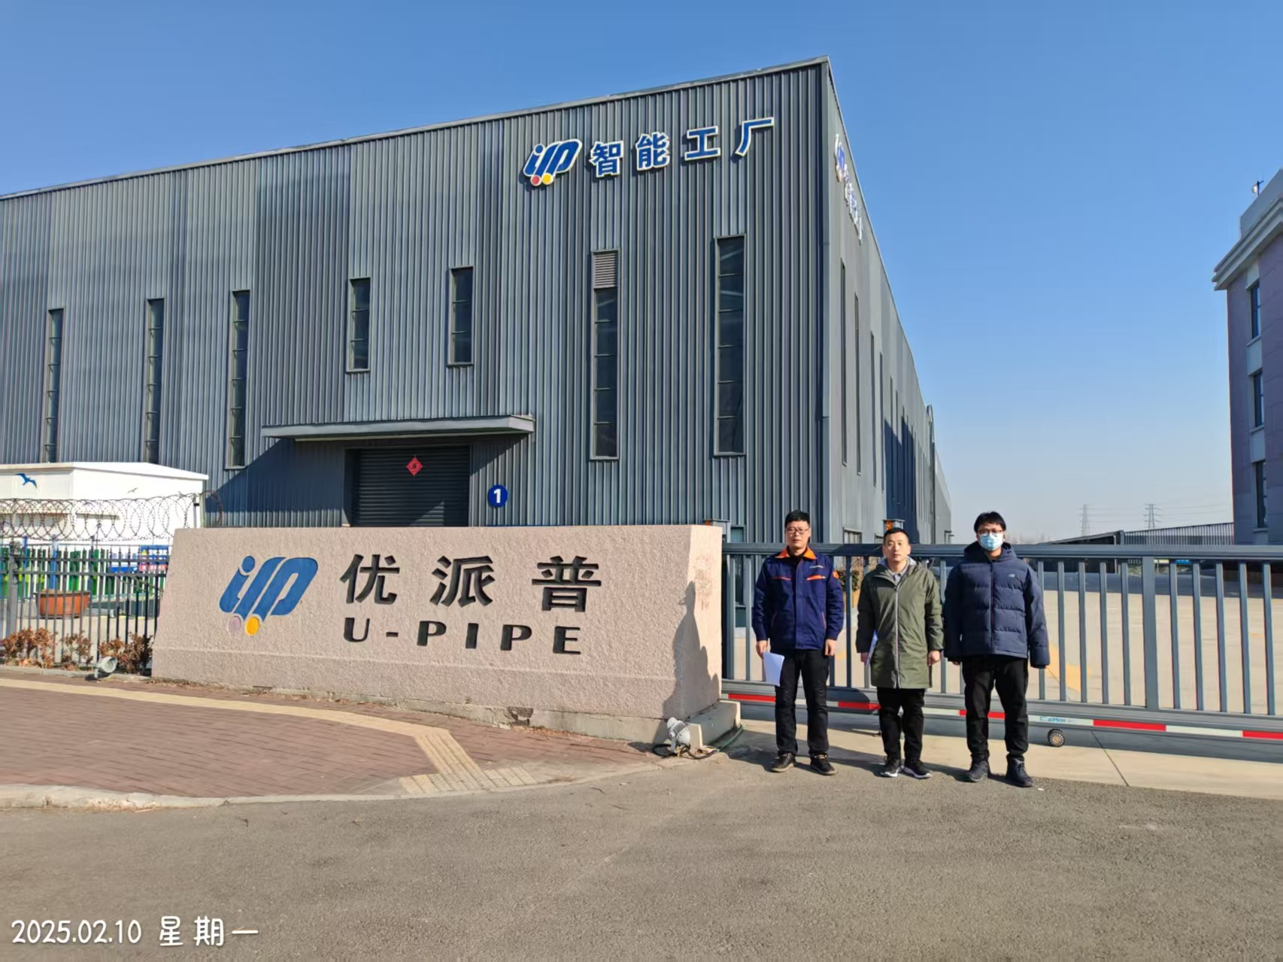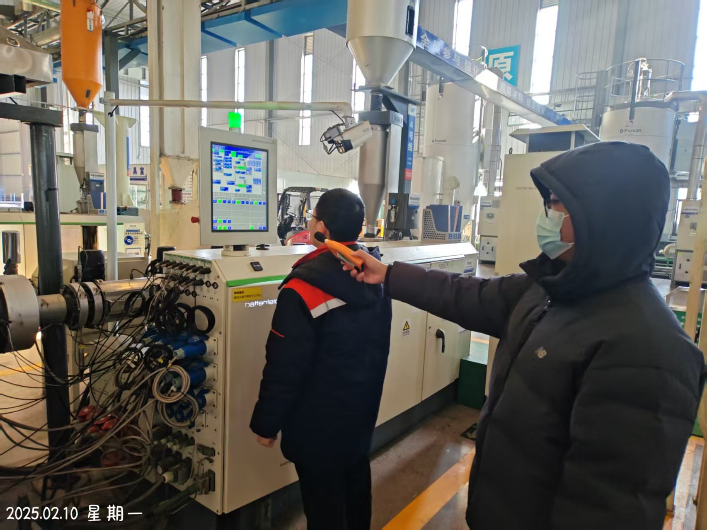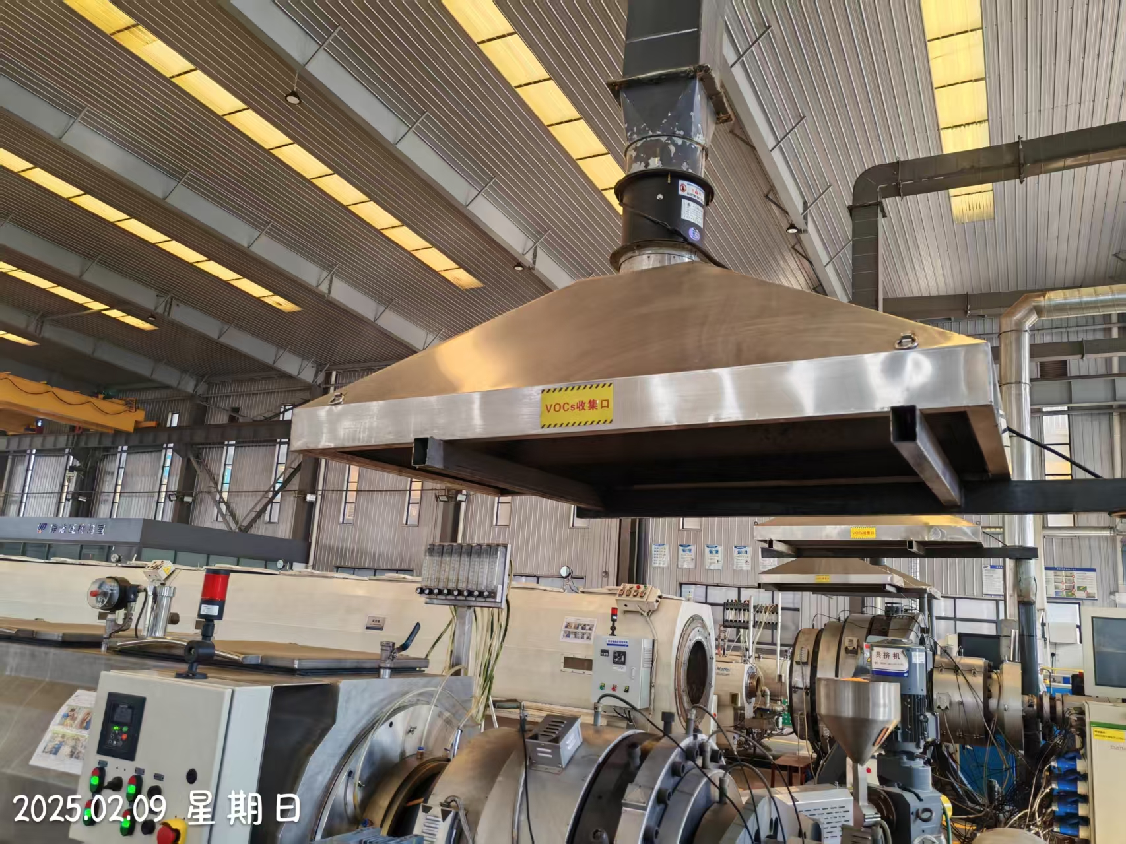
公示人： 贾健 公示日期： 2025.03.03

